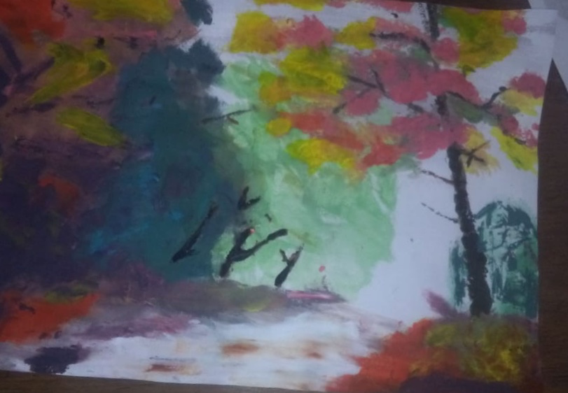
Florencia Fontana 2do 6ta

